День солидарности в борьбе с терроризмом — одна из памятных дат России, которая установлена федеральным законодательством в 2005 году. Этот день приурочен к трагическим событиям, произошедшим в Беслане, когда в результате беспрецедентного по своей жестокости террористического акта погибли более 300 человек, в основном женщины и дети. В этот день также вспоминают о жертвах террористических актов в Буденновске, Грозном, Кизляре, Москве, Буйнакске, Волгодонске, Волгограде и Санкт-Петербурге.
Около 800 учащихся образовательных учреждений Калганского района, 3 сентября, в День солидарности в борьбе с терроризмом, приняли участие в школьных линейках «Боль и скорбь Беслана», уроках памяти «Это забывать нельзя», классных часах «Терроризм в Беслане» а так же других мероприятиях.
Специалистами районного муниципального учреждения культуры «Калганской межпоселенческой центральной библиотекой» проведены различные тематические мероприятия, на которых разъяснялось учащимся, чем страшен терроризм для современного общества, какие бывают виды террористической угрозы. Школьникам также объяснили правила безопасного поведения в общественных местах.
В заключении культработники объяснили детям, что бояться терроризма нельзя, потому что жизнь под страхом очень тяжела и именно этого добиваются террористы, но нужно быть в любой ситуации бдительными и осторожными.
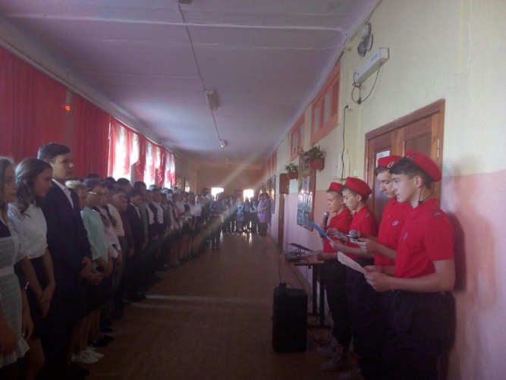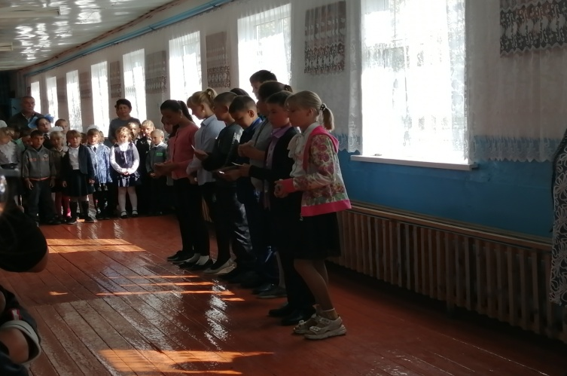
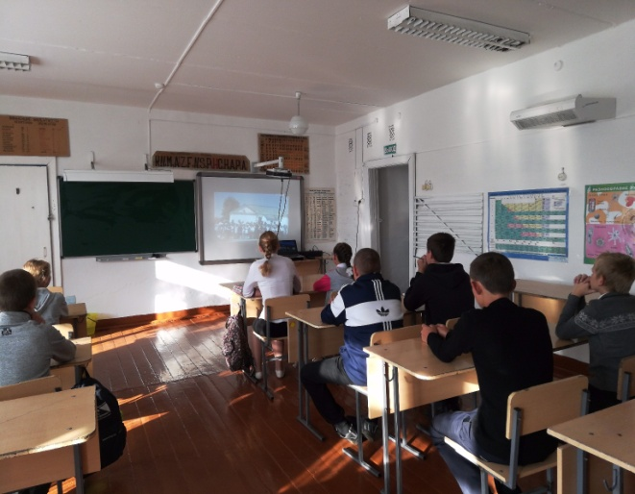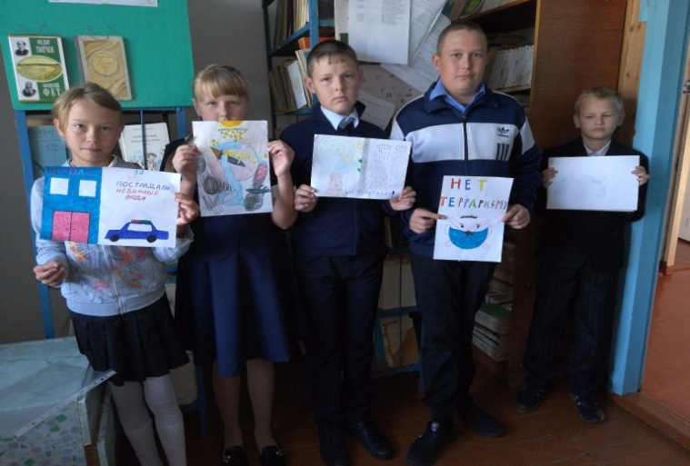
Отдел ГО ЧС и мобилизационной работы администрации муниципального района «Калганский район»

5 сентября 2019 г.

